**Отчет о работе**

**межведомственной комиссии по погашению задолженности по выплате заработной платы и контролю за поступлением налоговых платежей в бюджеты всех уровней на территории муниципального образования Киреевский район за 2021 год**

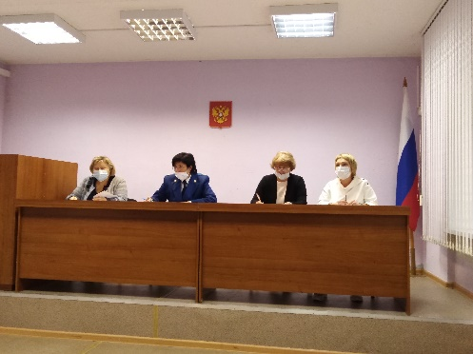Комиссия по погашению задолженности по выплате заработной платы и контролю за поступлением налоговых платежей в бюджеты всех уровней на территории муниципального образования Киреевский районявляется коллективным постоянно действующим органом, обеспечивающим взаимодействие органов исполнительной власти Киреевского района, правоохранительных и налоговых органов по вопросам контроля за поступлениями в [местный бюджет](https://pandia.ru/text/category/byudzhet_mestnij/) налоговых платежей, обеспечения своевременной выплаты заработной платы и другими вопросами финансово-экономического значения.

В течение 2021 года администрацией муниципального образования Киреевский район подготовлено и проведено 12 заседаний межведомственной комиссии.

Были приглашены 106 хозяйствующий субъектов, заслушаны 64 (45- юридических лица и 19- индивидуальных предпринимателей) по следующим вопросам:

1. О погашении задолженности по заработной плате, платежам в бюджет и государственные внебюджетные фонды.
2. О соответствии заработной платы работников организации Региональному соглашению о минимальной заработной плате в Тульской области.
3. Легализация трудовых отношений в организациях.

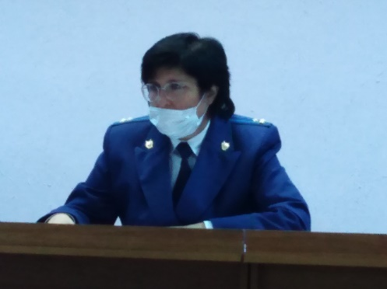

В результате работы, проведенной МВК с налогоплательщиками, задолженность по налогам и сборам была снижена во все уровни бюджета на 16 574 тыс. руб., в том числе:

УСН – 3 199 тыс. рублей; налог на имущество – 1 239; НДС – 3 235; НДФЛ – 1 501; земельный налог – 2 452; ПФР и ФОМС РФ – 1 571; ЕНВД – 235; транспортный – 1048; налог на прибыль – 2 090; ФСС – 4 тыс. рублей.

В рамках Плана мероприятий по легализации заработной платы и трудовых отношений в Тульской области на 2021 год 50 хозяйствующих субъекта погасили частично или полностью задолженность по налогам и сборам, поступающую в бюджеты городских и сельских поселений Киреевского района, на сумму 7 928 тыс. рублей

. Информация о хозяйствующих субъектах, не явившихся и не представивших информацию на заседание комиссии, направлена в Киреевскую межрайонную прокуратуру.

В 2021 году на 9 заседаниях МВК рассматривался вопрос о ситуации на предприятиях муниципального образования Киреевский район, имеющих просроченную задолженность по заработной плате наемным работникам предприятий.

В течение 2021 года на 4 предприятиях района наблюдалась просроченная задолженность по выплате заработной платы.

* АО "КЗЛМК" - конкурсное производство;
* ОАО «ТТЭК» - конкурсное производство;
* ООО «Стигр-3» - конкурсное производство;
* ООО «Болоховский завод металлоконструкций» - действующее предприятие.

Руководители данных предприятий приглашались на заседания межведомственной комиссии:

* действующие предприятий – ежемесячно;
* предприятия – банкроты - ежеквартально.

В результате работы МВК ООО «Стигр-3» и ООО «Болоховский завод металлоконструкций полностью погасили задолженность по заработной плате. Сумма погашенной задолженности по заработной плате за 2021 год составила – 8 441 тыс. рублей.

В целях организации работы по снижению неформальной занятости населения распоряжением администрации муниципального образования Киреевский район от 20.06.2013 года № 257-р создана рабочая группа по повышению уровня оплаты труда и легализации «теневой» заработной платы на территории муниципального образования Киреевский район.

Всего в 2021 году проведено 12 заседаний.

В результате работы межведомственной комиссии и рабочей группы:

* по вопросу повышения заработной платы (в соответствии с Региональным соглашением о минимальной заработной плате в Тульской области) были рассмотрены 110 работодателей, из них 107 повысили заработную плату до уровня минимальной заработной платы в Тульской области до заседания, 3 - после заседания рабочей группы.
* по вопросам информирования населения по легализации заработной платы и трудовых отношений было оповещено 39 работодателя устно и 150 -письменно, 13 - работников устно.

Памятки о задержки выплаты заработной платы, о выплате её в конверте, о порядке защиты трудовых прав граждан размещены на информационных стендах государственных внебюджетных фондов, центре занятости населения, администрации района и городских и сельских поселений.

На сайте муниципального образования в разделе «Трудовые отношения» размещается актуальная информация об изменениях трудового законодательства.

Информация о легализации трудовых отношений была размещена:

* в местных газетах: «Вести Киреевска», «Липковские вести», «Вестник», «Наш город»,
* в 10 местах массового посещения,
* на 11 информационных стендах

В течение года проведено:

* 8 проверок работодателей, использующих труд иностранных работников, проведенных совместно с правоохранительными органами.
* 2 рабочие встречи, проведенных с руководством (собственниками) рынков, торговых центров, сдающих торговые площади в аренду, в целях выявления мест осуществления незаконной предпринимательской деятельности
* 2 рабочих встреч с руководством рынков, торговых центров, сдающих торговые площади в аренду в целях выявления мест осуществления незаконной предпринимательской деятельности

Согласно Соглашению № 67 от 23.03.2021 заключенному между администрацией муниципального образования Киреевский район и министерством труда и социальной защиты Тульской области на **2021 год** установлен показатель по снижению неформальной занятости в муниципальном образовании, что будет соответствовать снижению численности экономически активных лиц, находящихся в трудоспособном возрасте, не осуществляющих трудовую деятельность - **195** человек.

В результате проведенной работы по состоянию на 31.12.2021 в Киреевском районе заключено 207 трудовых договора, из них:

* 148 – трудовых договора заключили предприятия района,
* 57 – индивидуальных предпринимателей легализовали свою деятельность
* 2 - граждане зарегистрированные в качестве самозанятых

Контрольный показатель выполнен на 106,15%.

В администрации муниципального образования Киреевский район продолжает работать телефон «горячей линии» для приема сообщений от граждан о нарушении их трудовых прав на территории муниципального образования Киреевский район. В 2021 году обращений не было.

На сайте муниципального образования размещено анонимное анкетирование граждан о фактах работы без оформления трудовых отношений и получения неофициальной заработной платы. В 2021 году анкет не поступало.

**___________________________________________**